**Министерство образования Республики Беларусь**

**БЕЛОРУССКИЙ ГОСУДАРСТВЕННЫЙ УНИВЕРСИТЕТ**

**Факультет прикладной математики и информатики**

**ЧЕРЕПЕННИКОВ РОМАН МИХАЙЛОВИЧ**

**Знакомство с пакетом**

**Cisco Packet Tracer Student**

Отчет по лабораторной работе № 3,

вариант 24

( “Компьютерные сети”)

студента 3-го курса 8-ой группы

|  |  |  |
| --- | --- | --- |
|  |  | **Преподаватель** |
|  | **Раффенко Е.Д.** |
|  | | |

**2021**

|  |  |  |  |  |
| --- | --- | --- | --- | --- |
| 24 | 11.62.111.1 | 11.62.111.2 | 255.255.255.192 | 11.62.111.3 |

**Задание 2**

2.1-2.2 Схема простой одноранговой сети:

*Одноранговая сеть* — это компьютерная сеть, основанная на равноправии участников. Часто в такой сети отсутствуют выделенные серверы а каждый узел является как клиентом, так и выполняет функции сервера. В отличие от архитектуры клиент-сервера, такая организация позволяет сохранять работоспособность сети при любом количестве и любом сочетании доступных узлов

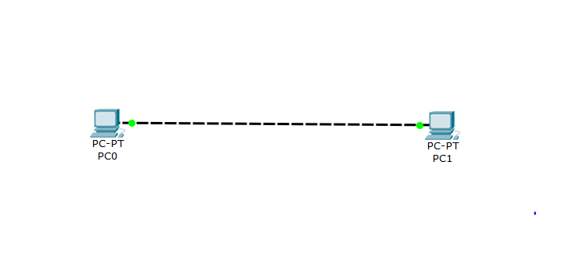

2.3 Этап конфигурирования физических устройств:

ПК-1:

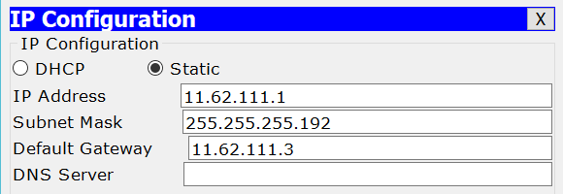

ПК-2:

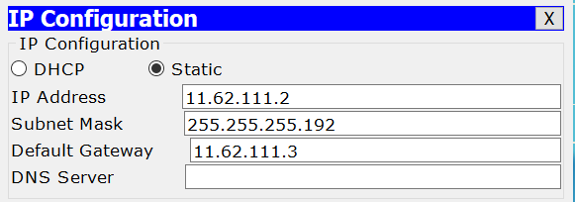

2.4 Проверка работоспособности полученной схемы с помощью команды *ping:*

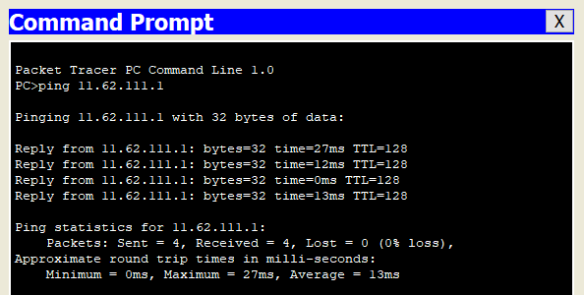

2.5 Определить МАС-адреса узлов. Используем команду *ipconfig /all:*

ПК-1:

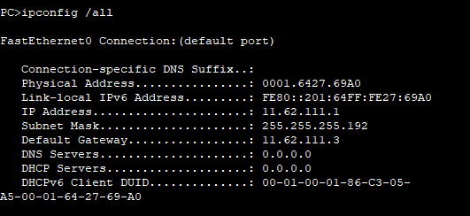

MAC-адрес: 0001.6427.69A0

ПК-2:

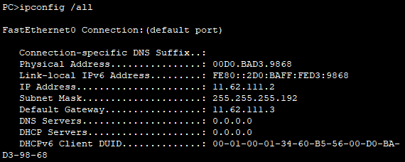

MAC-адрес: 00D0.BAD3.9868

**Задание 3**

3.1 Построить сети, приведённые на рисунках

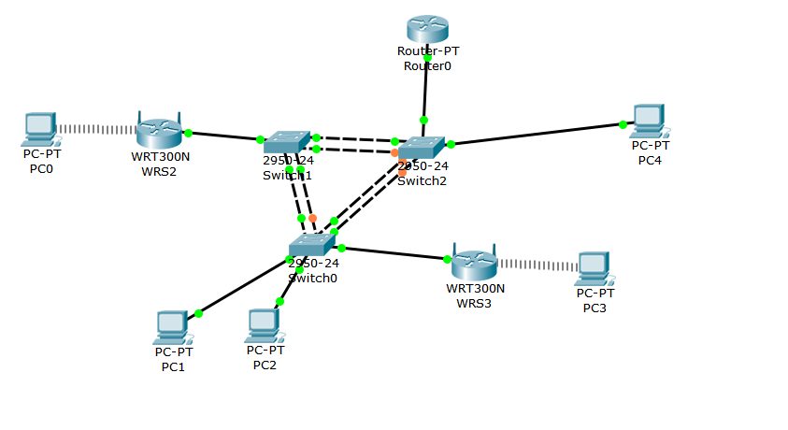

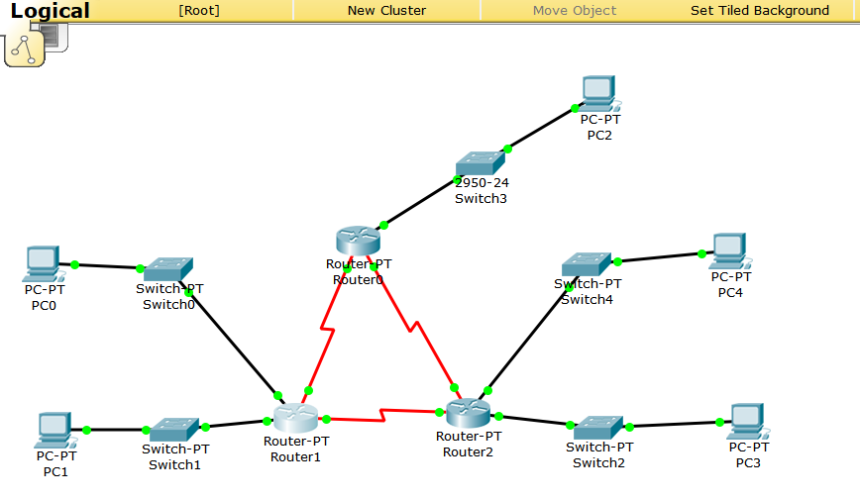

**Задание 4**

4.1 Подсоединение компьютеров к коммутатору.

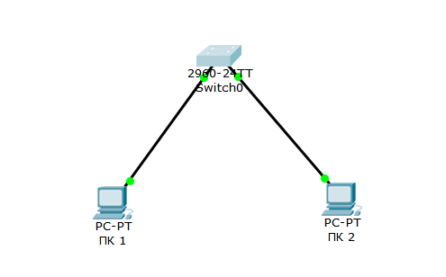

ПК 1:



ПК 2:



4.3 В качестве имени узла коммутатора задайте **FIO_№ варианта** (например; по нашим правилам: для студента **И**ванова **П**етра **А**лексеевича с вариантом задания 24 имя коммутатора – Sw_IPA_24)

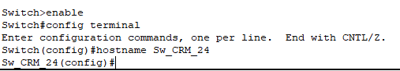

4.4 Для проверки правильной настройки конфигурации узлов выполните с узлов тестирование доступности других узлов с помощью эхо-запроса.

*Эхо-запрос –* это диагностический инструмент, используемый, чтобы выяснить, доступен ли определенный узел в IP-сети.

Доступность других узлов можно протестировать с помощью команды *ping.*

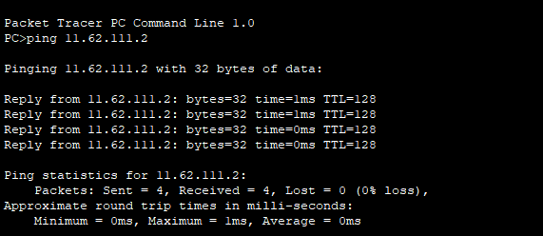

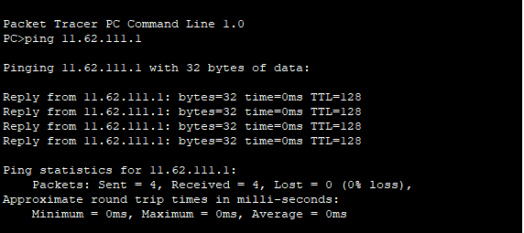

4.5.. Запись MAC-адреса

Определите и запишите MAC-адреса уровня сетевых интерфейсных плат. В командной строке на каждом компьютере введите *(какую команду и скакими параметрами?)*.

Была использована команда ipconfig /all

ПК 1: 000A.41E9.A5C9

ПК 2: 0003.E4B6.AD72

4.6. Определение MAC-адресов, информацию о которых получил коммутатор.

Выясните, с помощью команды *show mac-address-table*, какие MAC-адреса определил коммутатор.

**Sw_IPA_24#show mac-address-table**

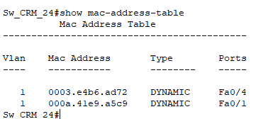

Сколько динамических адресов присутствует?

Присутствует 2 динамических адреса.

Соответствуют ли MAC-адреса MAC-адресам узла?

Да, соответствуют.